**课程设计1-个性化图书兴趣分析与推荐系统**

**小组成员&分工情况**

陈德丹 221220159 [3242713913@qq.com](mailto:3242713913@qq.com) 负责Task1、Task4、实验报告&ppt整理

高心尧 221220139 [1612759455@qq.com](mailto:1612759455@qq.com) 负责Task2、Task3

**git项目管理**

网址：<https://git.nju.edu.cn/chendedan/bd-1>

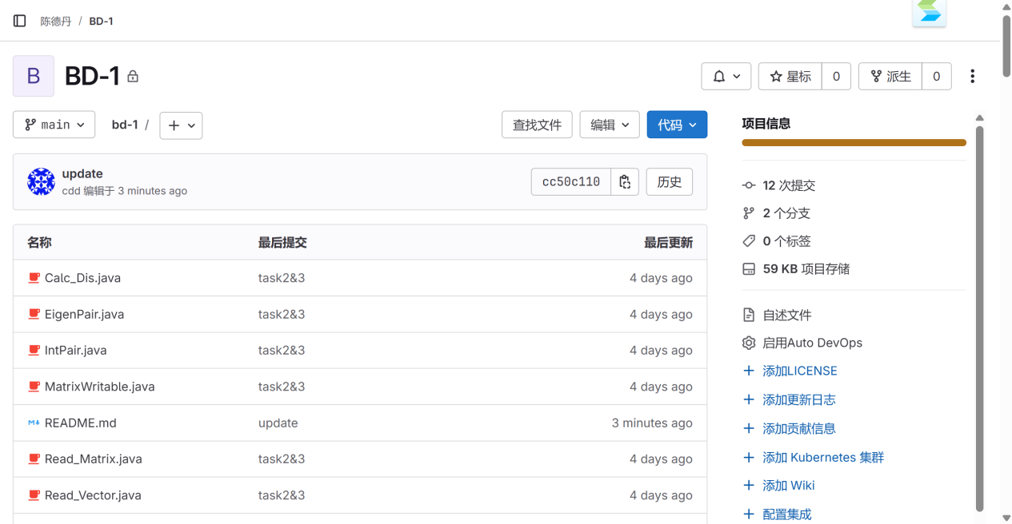

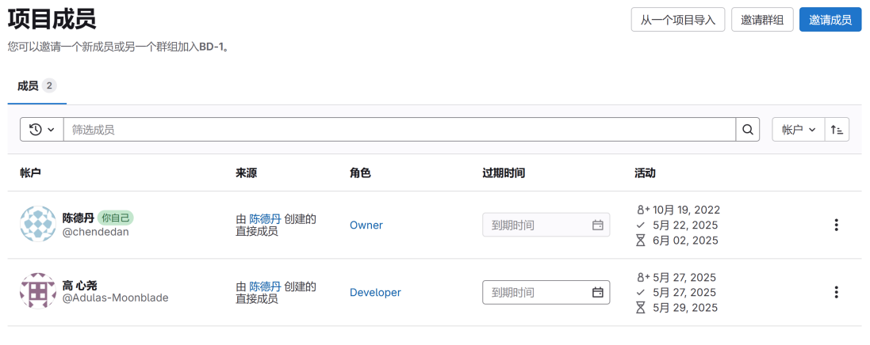

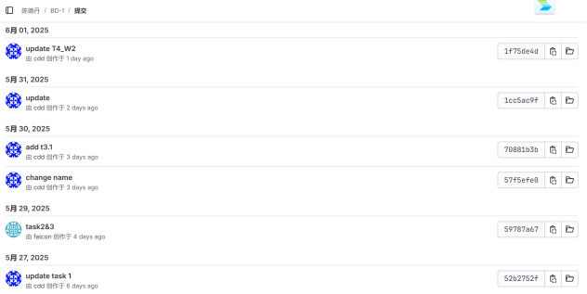

按照要求，所有mapreduce任务均设置4个reducer进行并行计算



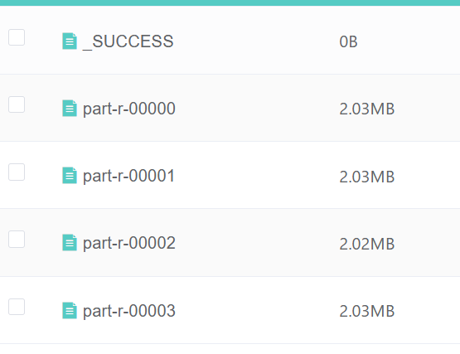

**任务一：数据预处理**

**T1_Books_Simplified:**

实现了日期空值替换为1900s，所有日期转换为xxx0s格式，并输出按指定列进行提取后的Text。

**输入**：books.csv

**输出**：books_simplified，格式为(book_id,goodreads_book_id,best_book_id,work_id,authors,original_publication_decade,title)

**mapper**输出键为Text(最后结果)，值为NullWritable，没有**reducer**

注意：观察到数据集中的作者一列在引号中间还有逗号，按照逗号分割字符串会产生错误，所以采用下面的方法：



日期转换与提取过程：

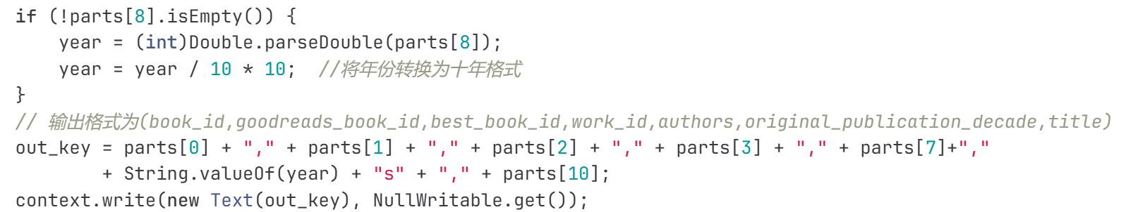

**T1_Book_Tags_Flattened：**

计算图书被打的所有标签及次数

**输入**：book_tags.csv、books_simplified(cache)

**输出**：book_tags_flattened，格式为(book_id \t {tag_id1}:{num1},{tag_id2}:{num2}…)，例如"1  2:3,4:5,6:1"

因为book_tags.csv是按good_reads_book_id区分的，最终结果要求使用book_id，并注意到bools_simplified只有800kb，比book_tags.csv(800mb)小，所以我们在**cachedfiles**存储books_simplified，并在**mapper**的**setup**方法中存储每一个good_reads_book_id对应的所有book_id。

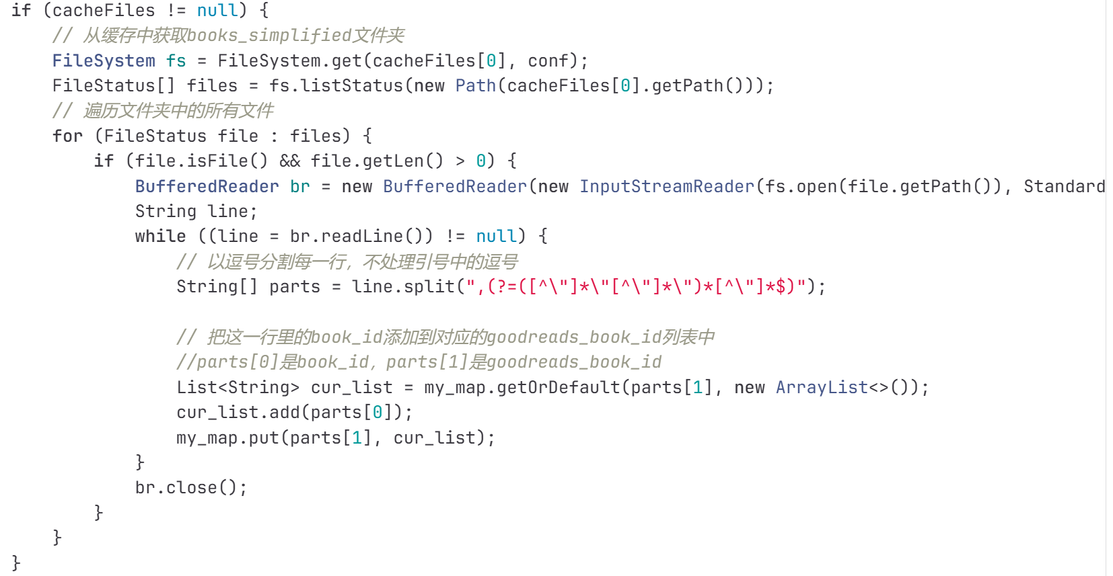

在**map**方法中把读入的book_tags.csv的文件中的good_reads_book_id替换为其对应的所有book_id，mapper输出的键为book_id,值为tag_id:tag_cnt形式的字符串。同一个键(book_id)的数据被发送到同一个**reducer**拼接成最终输出的字符串。

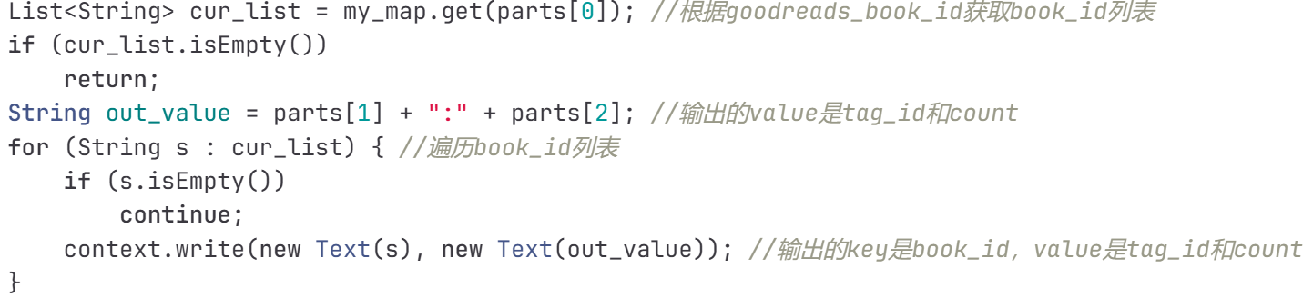

**优化**：为了提高效率设置了**combiner**，combiner可以直接使用reducer的类，将同一个键对应的tag_id:tag_cnt形式的字符串拼接起来减少数据传输过程的压力（shuffle）。



注：FileInputFormat里会自动忽略_和.开头的文件

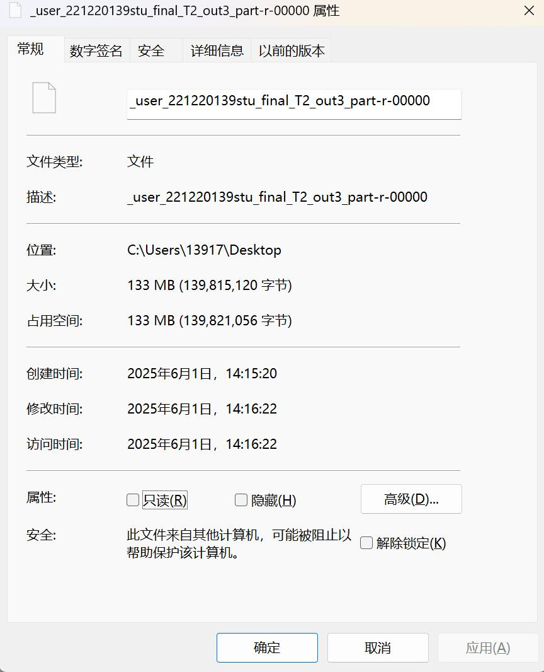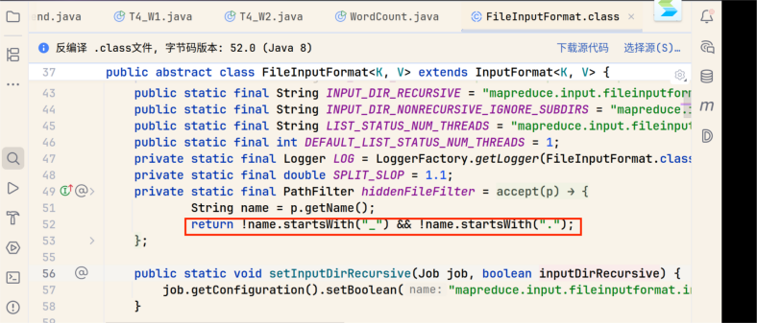

从实验平台上下载的文件会自动加上前缀，需手动去除，否则无输出

**任务二：图书相似度计算**

**PartA**

**T2_User_Cnt：**

得到每个用户评过分的所有书，并统计所有的用户数量（相似度计算中会用到）

**输入**：ratings.csv

**输出**：每个用户评价过的书的列表、用户数量

**Mapper**输出键为Text代表user_id，值为Text代表该用户评价的book_id。

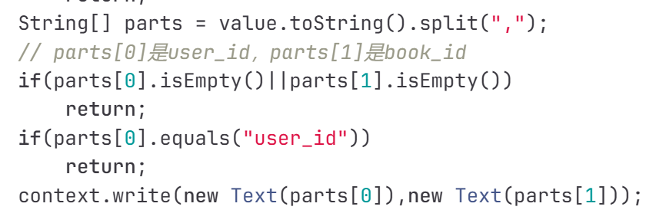

**Reducer**的输出键为Text代表user_id，值为Text代表该用户评价过的所有book_id通过逗号连接起来的字符串，形如book_id0,book_id1…

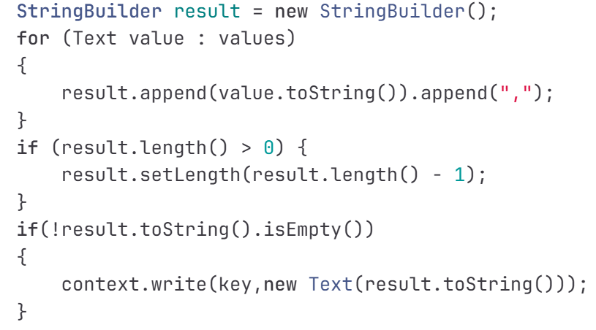

并且还有一个计数器public enum User_Counter{USER_NUM},统计所有的用户数目,最后把这个计数写入第二个输出目录(949895个用户)。



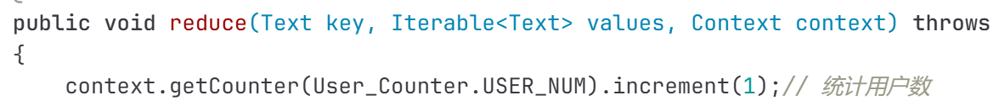

main函数中：

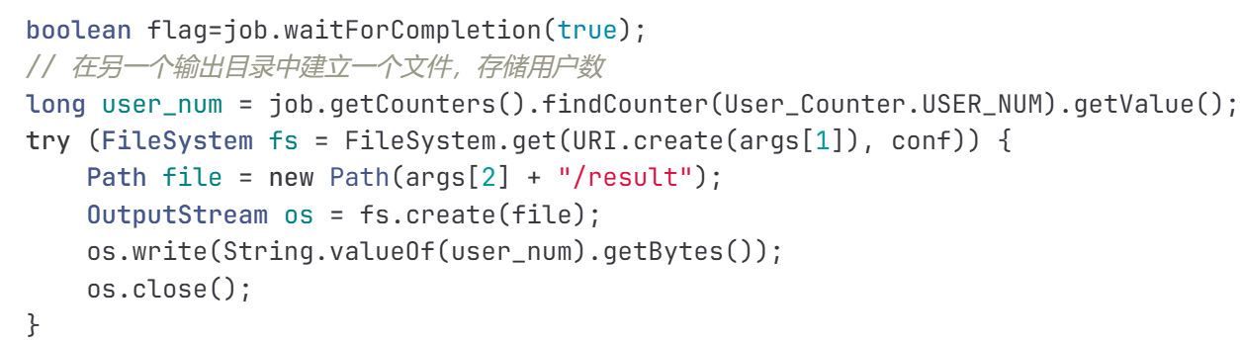

**T2_Book_Pair:**

在任一用户的评分历史中共现的图书对，统计该共现图书对在所有用户的各自评分历史中的总共现次数

**输入**：T2_User_Cnt的输出（用户id和该用户评价过的所有图书）

**输出**：图书对及出现次数，格式为((book_idi,book_idj),总共现次数)，小号在前

**mapper**输入的格式为“user_id \t book_id0,book_id1…”

内部通过双重循环输出所有共现图书对，同时为了避免重复，每个对只输出一次，

同时保证输出的对book_id_i,book_id_j一定满足i<j。

输出为键为Text形式的图书对，值为IntWritable形式的图书对出现次数

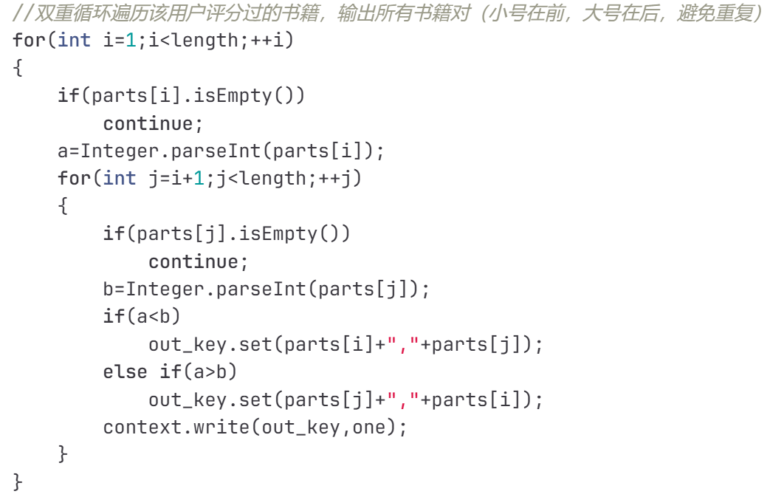

**reducer**对每个图书对的共现次数进行累加，与mapper输出格式和含义一致。

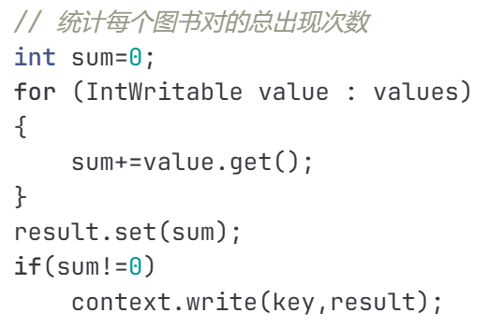

**优化**：为了降低mapper和reducer之间数据传输的代价使用combiner

（逻辑与reducer类完全一致）将本地输出的相同的键的值加在一起。



**PartB&C**

**T2_Similarity**:

计算每个图书对的相似度

**输入**：book_pair、books_simplified(cache)、book_tags_flattened(cache)

**输出**：(book_id1,book_id2), similarity(book_id1,book_id2)

观察到tags相似度需要单独计算，而其他的相似度可以在一起计算，我们可以利用**multipleInput**设置两类mapper分别计算tags相似度和其他的相似度之和，最后在reducer之中加在一起除以4即得到最终的相似度。这样可以在一个mapreduce job中完成相似度的计算，节省反复了读入文件的时间，同时将计算总的相似度任务拆成了没有关联的两个任务充分利用了并行性（只有authors相似度和tags相似度计算比较繁重）。



（注意：同一个地址只能绑定到一个mapper，因此我们先需要把图书对文件复制一份）

**TSMapper** 用于计算 tags 相似度，在mapper 的 **setup**方法中读取cache中的book_tags_flattened，并记录每个 book_id对应的所有 tag_id及该tag的数目，记录在private final ArrayList<ArrayList<IntPair>> tag_record中。**IntPair**为自己定义的类，该类由两个int型私有变量构成，在此处分别代表tag_id及其数目。

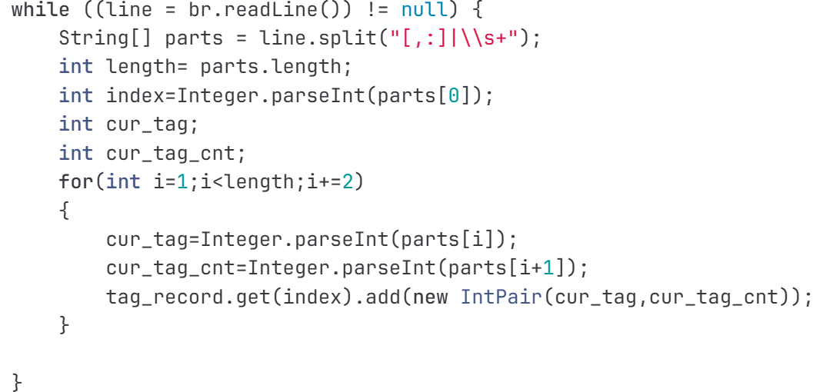

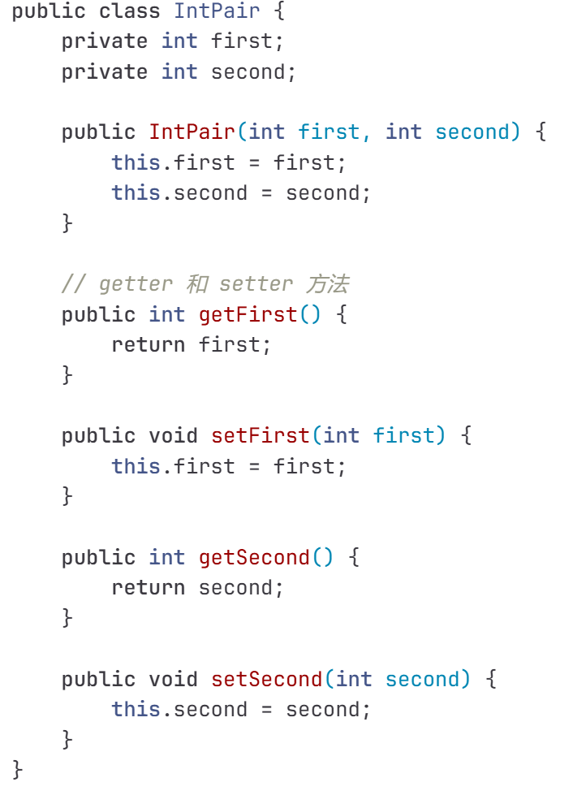

**map** 函数输入的键为 book_pair 及其出现次数形式的字符串，形如book_id0,book_id1 cnt。对每一个输入的book_pair 计算它们的tags相似度：它们重合tag的所有数目/它们所有tag的数量（重复的tag数目都计入，例如book1有10个tag A，10个tag B，book2有5个tag A，25个tag C,它们的相似度就是（10+5）/（10+10+5+25）=30%）。之所以这么处理是因为不同的书即使拥有相同的tag，每种tag数目占总tag数量的比值也不一定相同，表明这本书的某些特征更突出/更不明显，从而展现出这两本书在种类上的区别；

同时我们不希望一本书的热度（热度高的书评论数量多的书）影响我们对相似度的判断，如果采用严格的交集/并集（上述例子中交集为5，并集为45）可能会导致十分相似但是热度有差异的两本书相似度下降，例如一本书有100个tag A，另一本书只有1个tag A，导致相似度计算偏离过大。具体实现的时候采用一个map先记录第一本书的所有tag及其数目，然后以第二本书的tag为键查询map，若map中一有该键的记录则说明该tag重合。这个mapper的输出是键为Text形式表示Book_Pair，值为FloatWritable形式表示tags相似度。

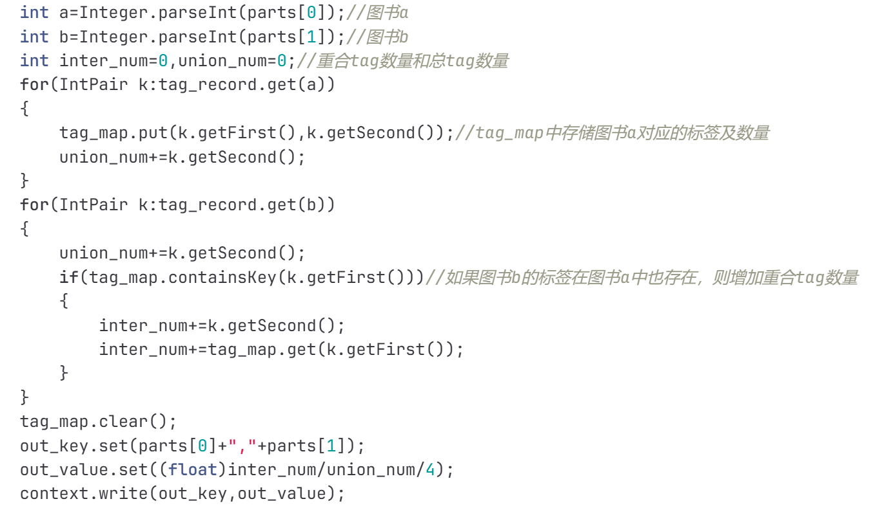

另一个Mapper(**SMapper**)计算了除了tags相似度之外其他相似度的总和。从cahcedfiles中读取books_simplified中的信息并在setup方法中记录下来，通过输入的book_id可以找到相应的信息（作者，出版年份）。共现次数在输入的值中给出，总的用户数在T2_User_Cnt中给出，authors相似度计算方法与tags类似，不过一个author在一本书的记录中只可能出现一次，所以author不需要记录数目，使用map记录判断有无这个author即可。

对于Years相似度，分析数据集数据可知，10000条数据里只有100条左右数据在1800年之前，同时最小值-1750（某篇史诗，这些数据经过查询都是正确且真实的），最大跨度要3900左右，这会导致按照PPT上公式计算出来的year similarity过于接近，没有较好的区分度，针对这个问题我们固定max_year_gap为2010-1800，如果计算出来的year_similarity小于0就把它记作0。

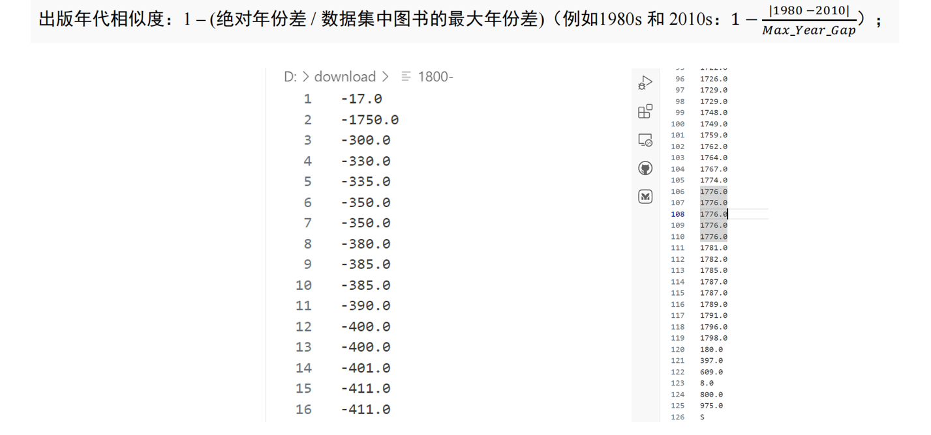

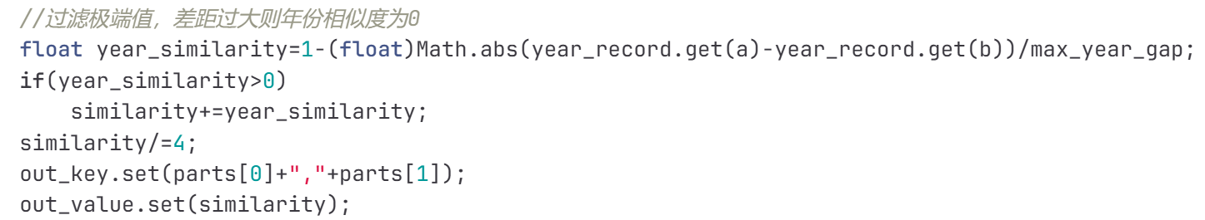

**reducer**中对于一个图书对，将两个mapper输出的结果相加即可（已事先除以4）

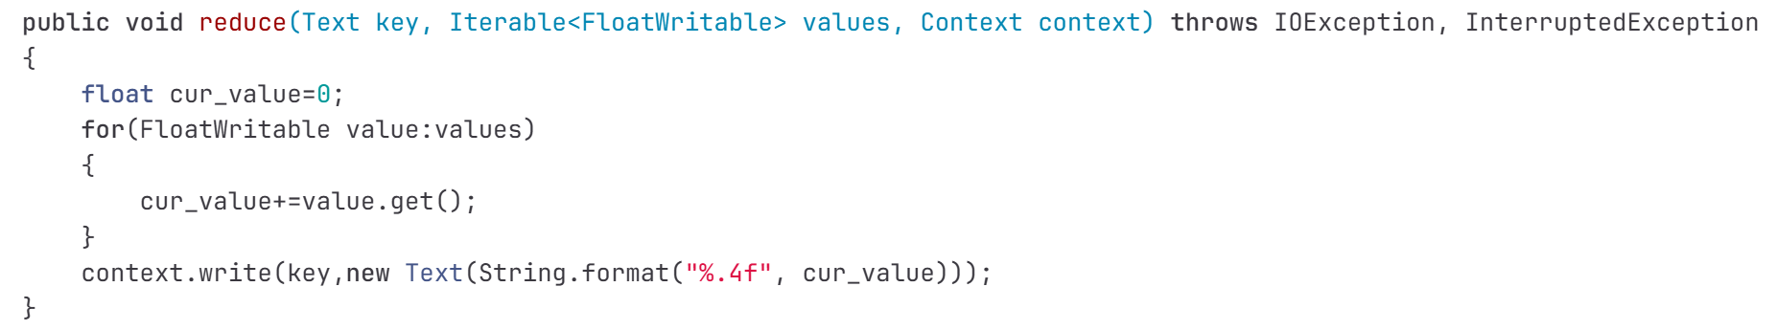

输出的键：(book_id1,book_id2) 值：similarity(book_id1,book_id2)

其他的思考：

在数据特别大的情况下，计算tags相似度时，可以用multiple input分别读入book_id对（i,j和j,i都需要处理）和book_id对应的tags，在reducer中整合并输出(i,j) i的tags类似的还有(j,i) j的tags。把这些输出作为新的job的读入，发送(i,j) i的tags和(j,i) j的tags一起到reducer中并计算。任务三也可以这么做。（还可以用map file，map file采用排序好的键值对存储数据且有索引，支持根据键进行查询）

**任务三：构建用户画像，形成用户聚类**

**任务3.1构建用户画像**

**T3_User_Profile**

为每位用户构建用户画像

**输入**：ratings.csv和to_read.csv，books_simplified、book_tags_flattened

**输出**：user_id \t tags={tag_id1}:{t_num1}|{tag_id2}:{t_num2}|…;authors={author1}:{a_num1}|{author2}:{a_num2}|…;years={year1}:{y_num1}|{year2}:{y_num2}|…

将books_simplified、book_tags_flatted存入cachefile，**mapper**读入ratings.csv和to_read.csv的数据，输出的键为user_id，值为book_id（类型均为IntWritable)，这样在reducer中就能得到一个user_id相关的所有book_id。

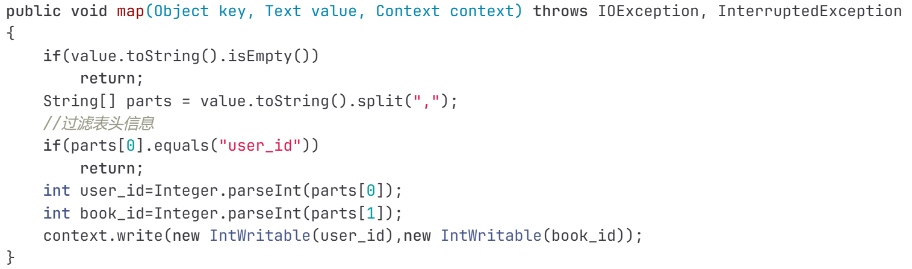

**reducer**中将cachefile中的文件读入并记录，根据book_id查找该book_id相关的信息并记录在tag_map、year_map、author_map中，map中的值为出现次数，处理完所有book_id后生成用户画像的信息字符串并输出。



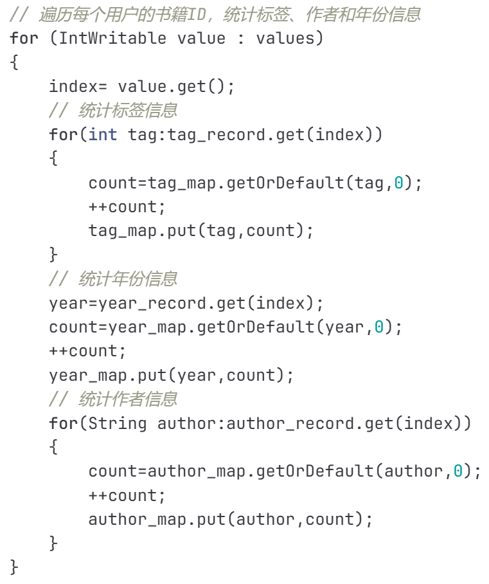

**优化**：mapper只负责发送user_id,book_id对，具体的信息在reducer中存储，需要在reducer中才添加该book_id相关的信息，这样做，相比于在mapper中就生成该book_id相关信息的字符串输出并在reducer中重新解析，减少了传输的数据量以及减少了reducer输入的数据量和reducer字符串解析的工作量，提高了效率。

**任务3.2 形成用户聚类**

**T3_User_Feature**

为每位用户生成800维向量：512维标签，256维作者，32维年份

**输入**：user_preference(T3_User_Profile的输出） tags.csv(cache)

**输出**：序列化（IntWritable，VectorWritable）键值对user_id user_vector

Tags在向量中的位置通过该tag对应字符串的哈希值确定，所以需要把tags.csv加入cachefiles，并在**mapper**的**setup**方法中，建立tag_id到tag_name的映射。

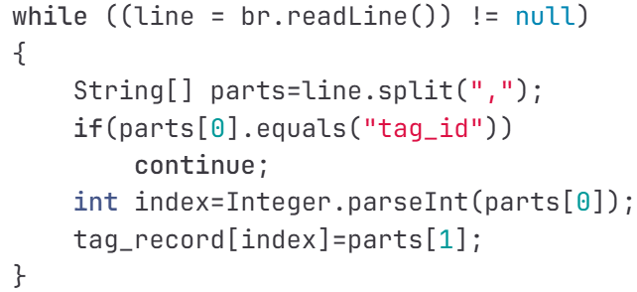

**map**中对每个user_id创建800维向量（512维标签，256维作者，32维年份），通过哈希映射将原始信息映射到相应维度，每个维度里面存储该维度信息出现的次数（tag/author/year次数，如果不同的信息映射到同一维则计数叠加）。onehot编码年份时，根据数据分布的特点，小于1500放一个维度，1500到1800放一个维度，之后的数据每10年一个维度。

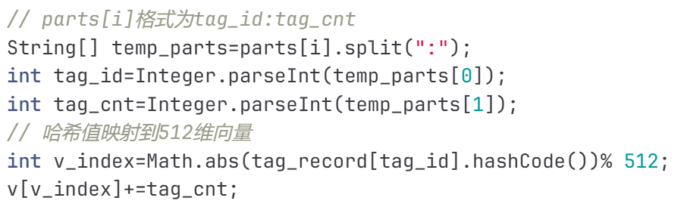

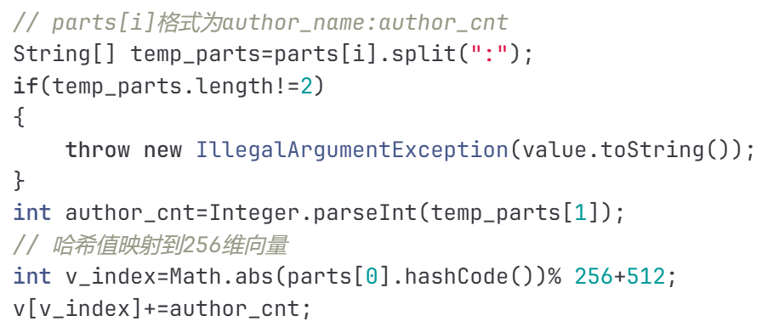

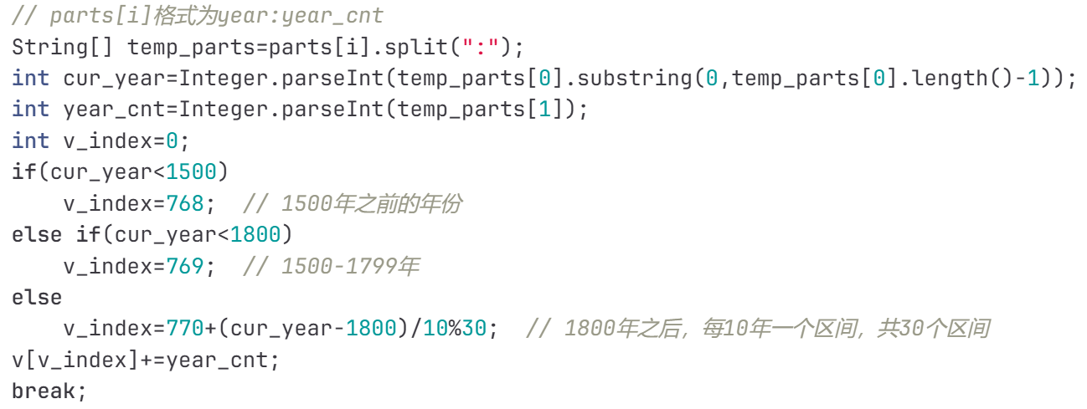

优化：采用**SequenceFile**输出序列化的文件，节省了处理和解析字符串的时间，提高了效率。通过实现VectorWritable类，实现readFields和write方法，并通过job.setOutputFormatClass(SequenceFileOutputFormat.class); job.setInputFormatClass(SequenceFileInputFormat.class);以实现序列化文件的读写。



**VectorWritable**由一个double数组和一个int变量cnt组成，读/写的时候会首先读/写数组当前的大小，然后按顺序读/写数组每一个元素，cnt为计数，便于后面计算向量的均值（计算向量均值的时候，可以直接叠加向量，最后输出当前叠加的结果，以及叠加的向量的数目，这样便于使用combiner进行优化）。为了避免重复申请空间导致内存溢出以及减少申请空间的开销，VecrorWritable对象只有在当前的length与读入的VectorWritable对象不一样时才会申请新的空间，否则会一直使用原来分配的内存空间。

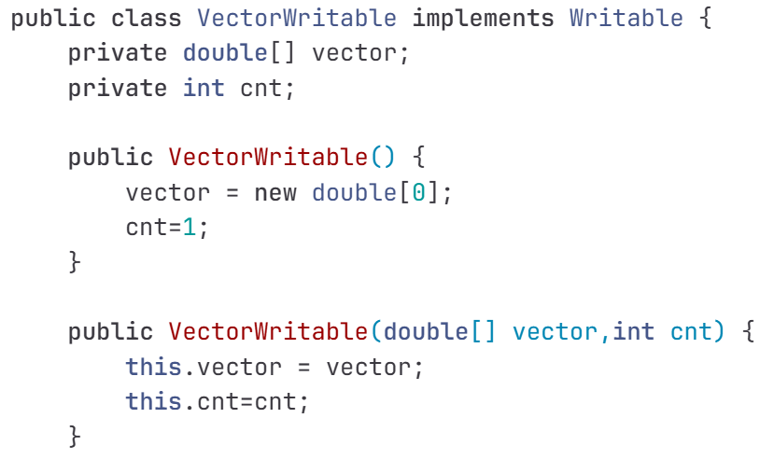

（具体成员函数见代码文件）

**T3_PCA_Prepare**

计算所有向量的均值、向量平方的均值

**输入**： T3_User_Feature的输出

**输出**：<-1, mean_vector> <-2, mean_square_vector>

为了使用PCA进行降维，需要计算所有特征向量的均值和方差，方差可以通过所有向量平方的均值减去均值的平方计算出，所以用了一个job解决这个问题，这个job输出所有向量的均值以及平方的均值。

**mapper**：将分配来的所有向量进行加和，进行平方后也进行加和，在cleanup中通过键-1/-2区分并发送到reducer

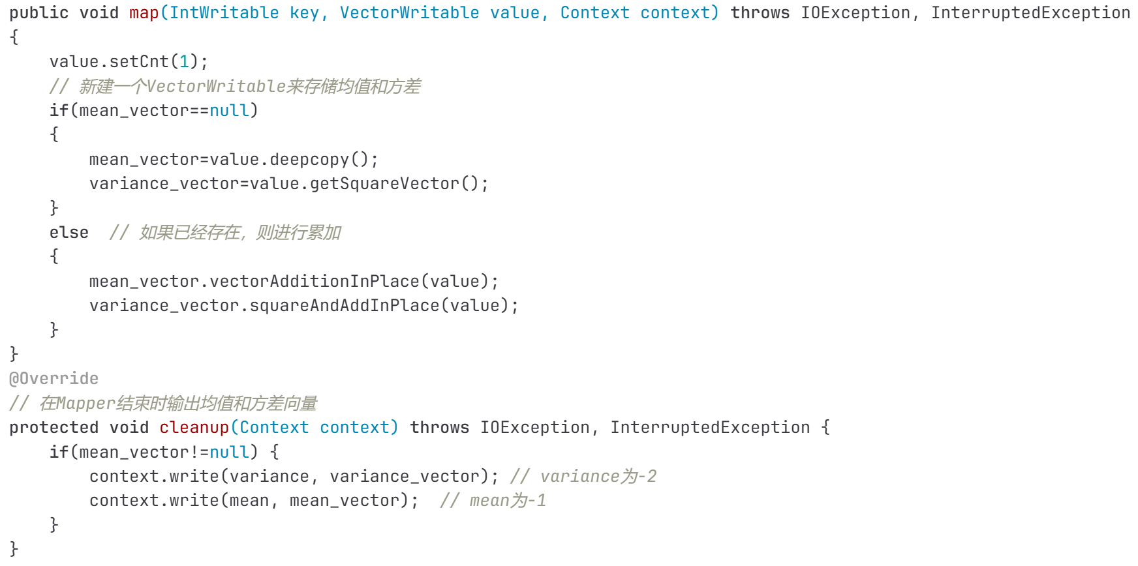

**reducer**：继续进行加和后，分别求评价并输出

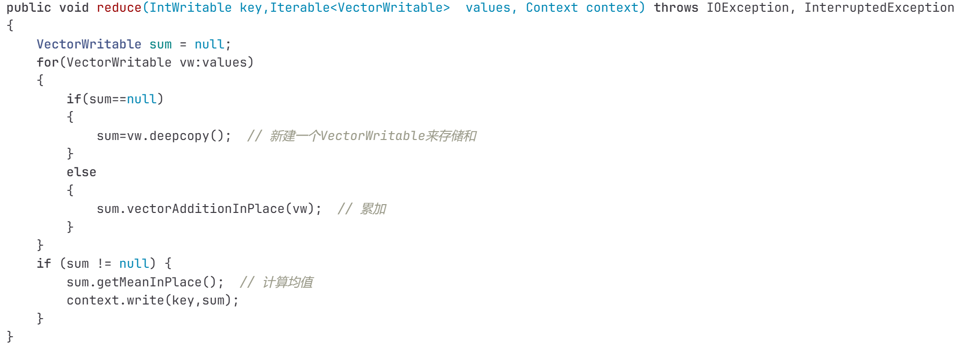

优化：vectorwritable里面实现了向量的原地加法，以及向量平方后的原地加法，原地加法可以节省空间，并避免了再次分配空间的开销，同时维护cnt记录当前累加的向量数目，**mapper**里面只进行加法不输出，在所有mapper累加结束后在**cleanup**方法里面输出当前mapper的累加结果，并最终在**reducer**里面累加所有局部结果并计算均值，这样处理效率最高（使用combiner会在缓冲区满后溢写时进行combine的操作，需要再次读入数据，同时combiner不一定每次都会调用，导致最终combiner处理后输出的数据量要比mapper在cleanup输出开销大很多）。

优化前：

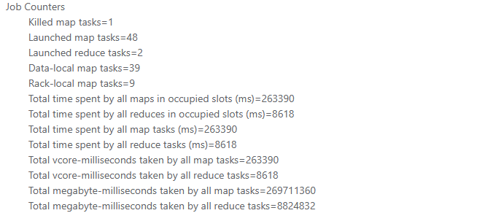

优化后：

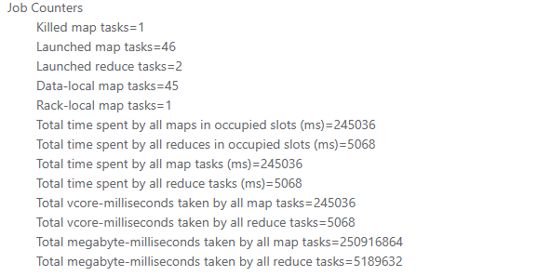

**T3_PCA_Standardization:**

将向量减去均值再除以标准差进行标准化处理，标准差为平方的均值减去均值的平方再开方。

**输入**： T3_User_Feature的输出、T3_PCA_Prepare的输出(cache)

**输出**：标准化后的向量

将T3_PCA_Prepare的结果加入cachefile并在**mapper**的**setup**方法中读入，调用VectorWritable的squareAndSubInPlace方法计算标准差

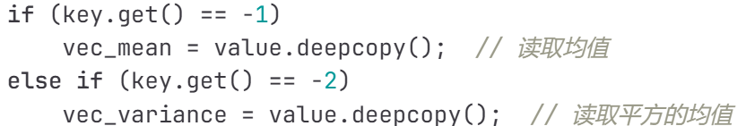

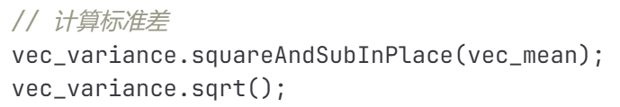

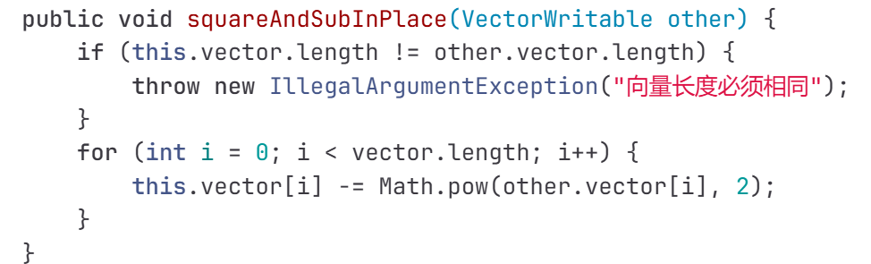

**map**函数中，将向量减去均值再除以标准差，进行标准化处理

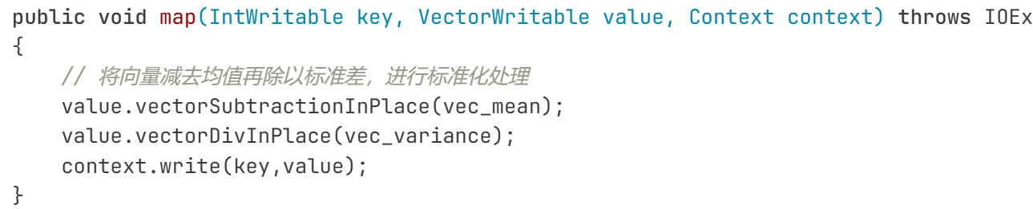

**T3_PCA_Covariance**

计算协方差矩阵

**输入**： T3_PCA_Standardization的输出

**输出**：协方差矩阵特征值分解后的前800个特征向量按照特征值从大到小的顺序排成的矩阵

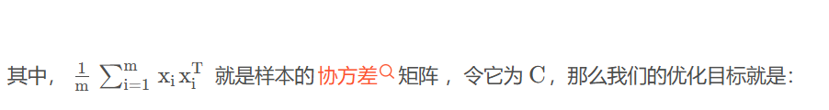

每一个向量乘以它的转置并将这个800*800维矩阵累加起来，优化方法与计算均值一致，每个**mapper**里面累加所有矩阵，在**cleanup**方法中发送给reducer。最后对它进行特征值分解并且将特征值从大到小排序，再按照排序后特征值的顺序将相应的特征向量放入输出矩阵的一行。还在这个job中输出了排序后的特征值，以及大于等于这行的特征值之和占所有特征值之和的比率判断保留了多少信息。

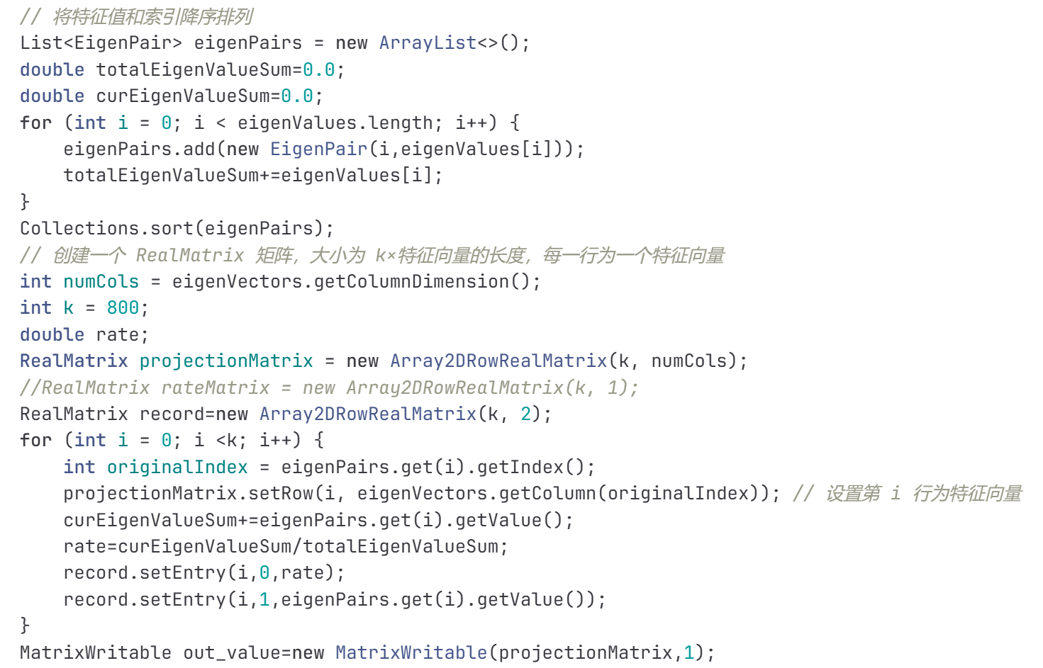

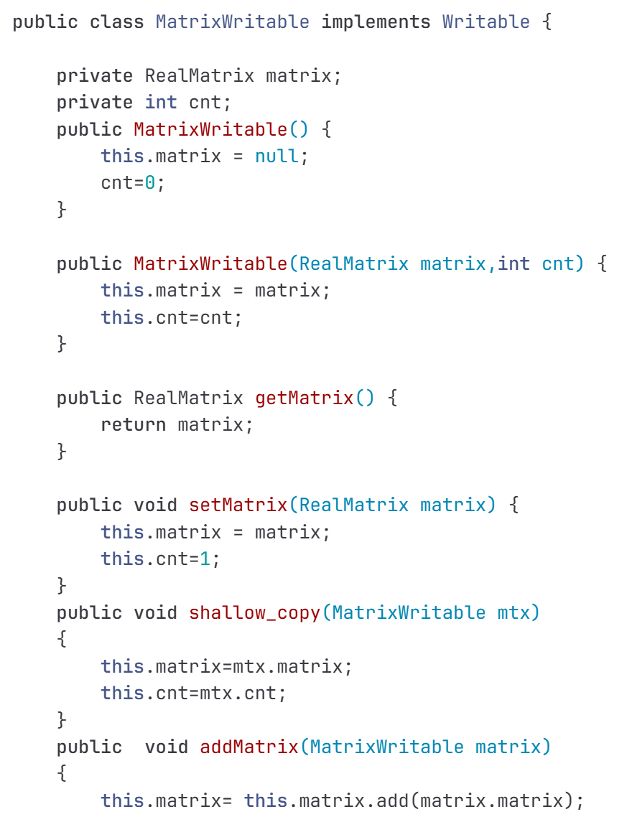

**T3_PCA_Projection**

实现降维，指定参数k为降维的目标维数。

**输入**： T3_PCA_Covariance的输出的降维矩阵、T3_User_Feature输出的用户向量

**输出**：降维后的向量

在mapper的setup方法中读入T3_PCA_Standardization输出的每一行都是一个特征向量的矩阵的前k行，用这个k*n矩阵乘以n维向量则得到一个k维向量。

我们选择将800维向量降维200维，这样既可以保留较多的信息，又可以减轻计算的负担。同时实现了MatrixWritable类方便处理序列化矩阵文件的输入输出。

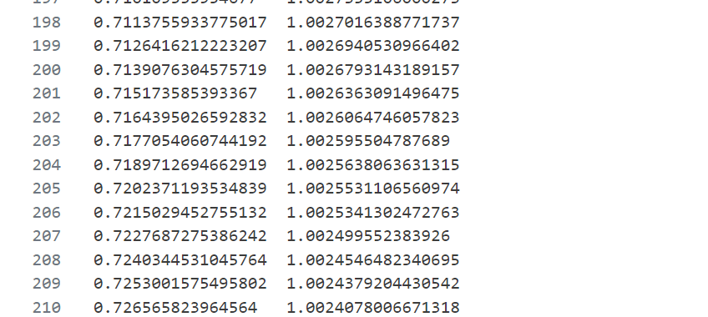

由上图可知，从800维降维到200维可以保留大约72%的信息。100维时只保留了50%多的信息，损失过大。

**T3_Sampling**

随机采样100个向量作为初始中心，指定参数k为采样的数目

**输入**： T3_PCA_Projection输出的降维后的向量

**输出**：随机选择k个向量，此处k指定为100

采用蓄水池采样方法选取，保证选中每个向量的概率均匀。每个mapper选取k个样本汇集到reducer中再选取k个样本。对于下标j生成一个小于j的随机数，如果j小于k则替换数组中该位置的向量。

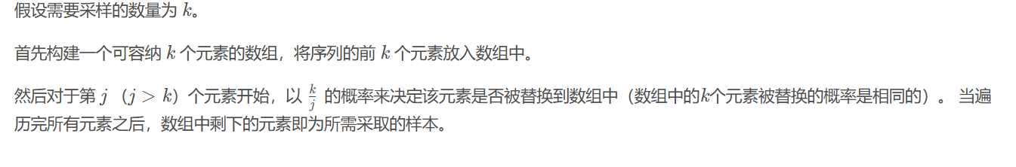

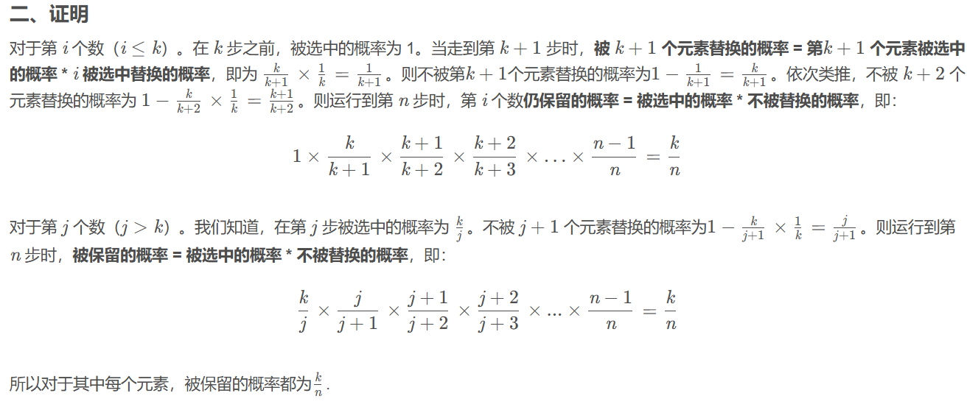

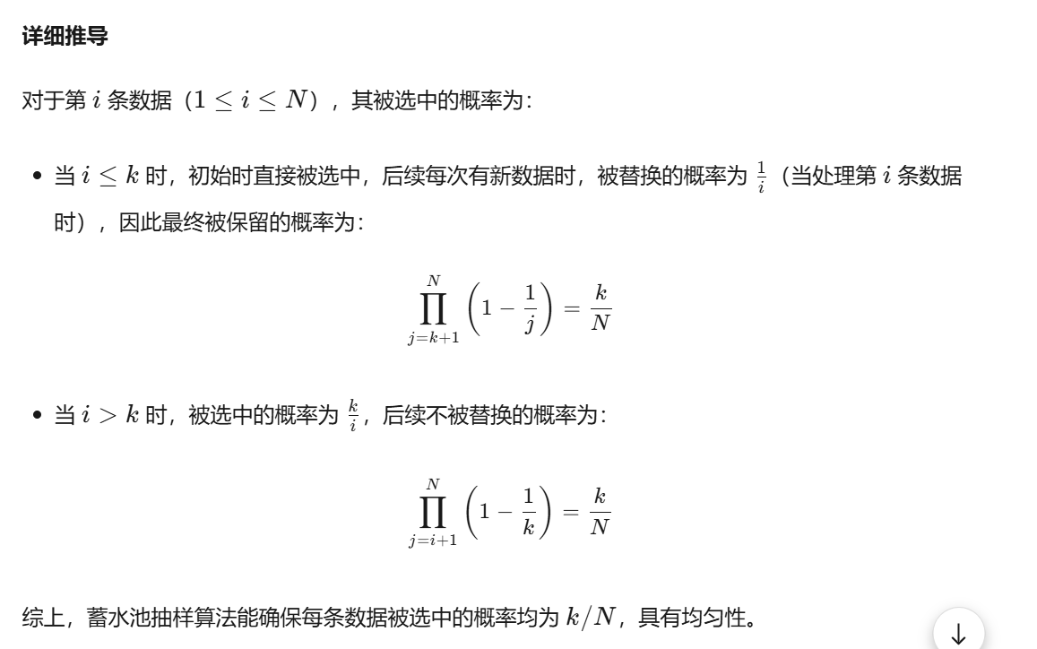

**T3_KMeans**

实现kmeans聚类。

**输入**：降维后的200维向量，随机选取的100个初始聚类中心向量。

**输出**：100个聚类中心，(IntWritable,VectorWritable) 键值对 cluster_id cluster_center

采用一个combiner计算分配到相同cluster_id的向量的和，并记录向量的数目，减少数据传输的代价。添加迭代终止条件：质心移动的最大距离小于0.1或者到达一百轮。

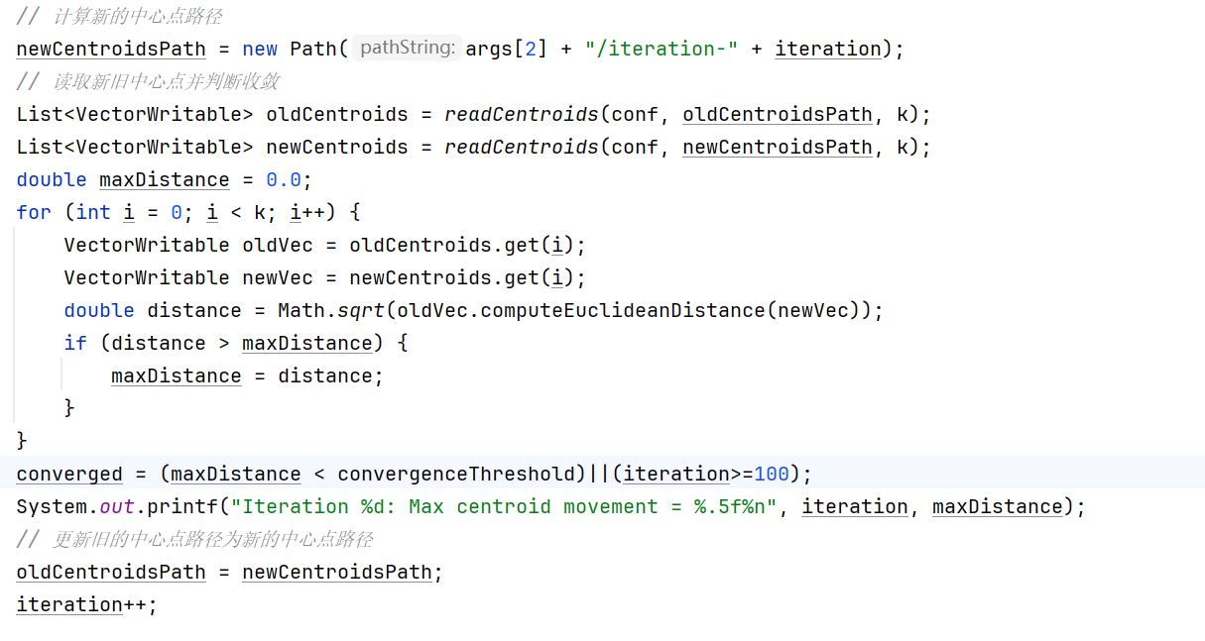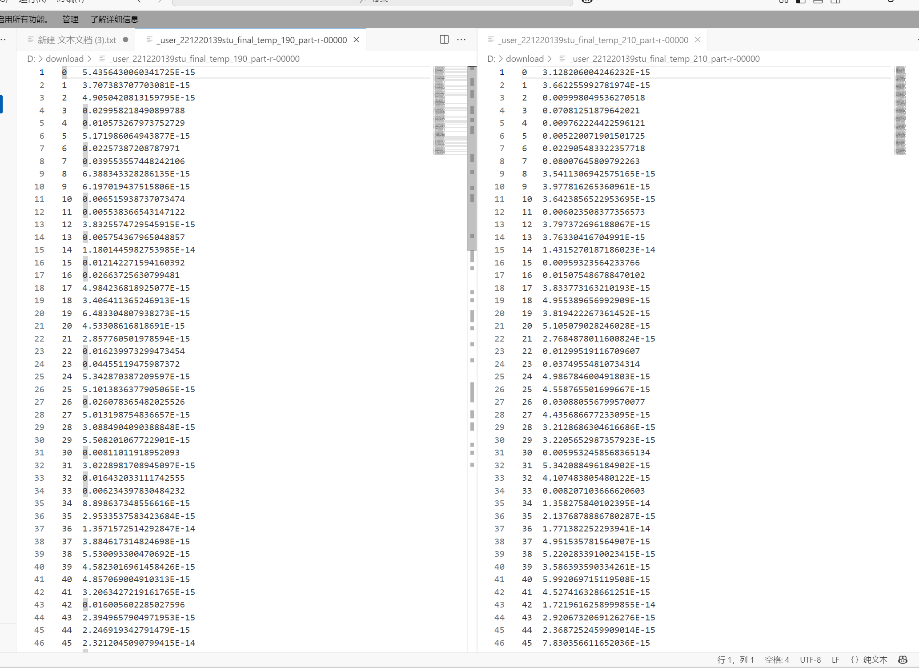

对比下图20轮可以看到大部分类中心已经相对稳定了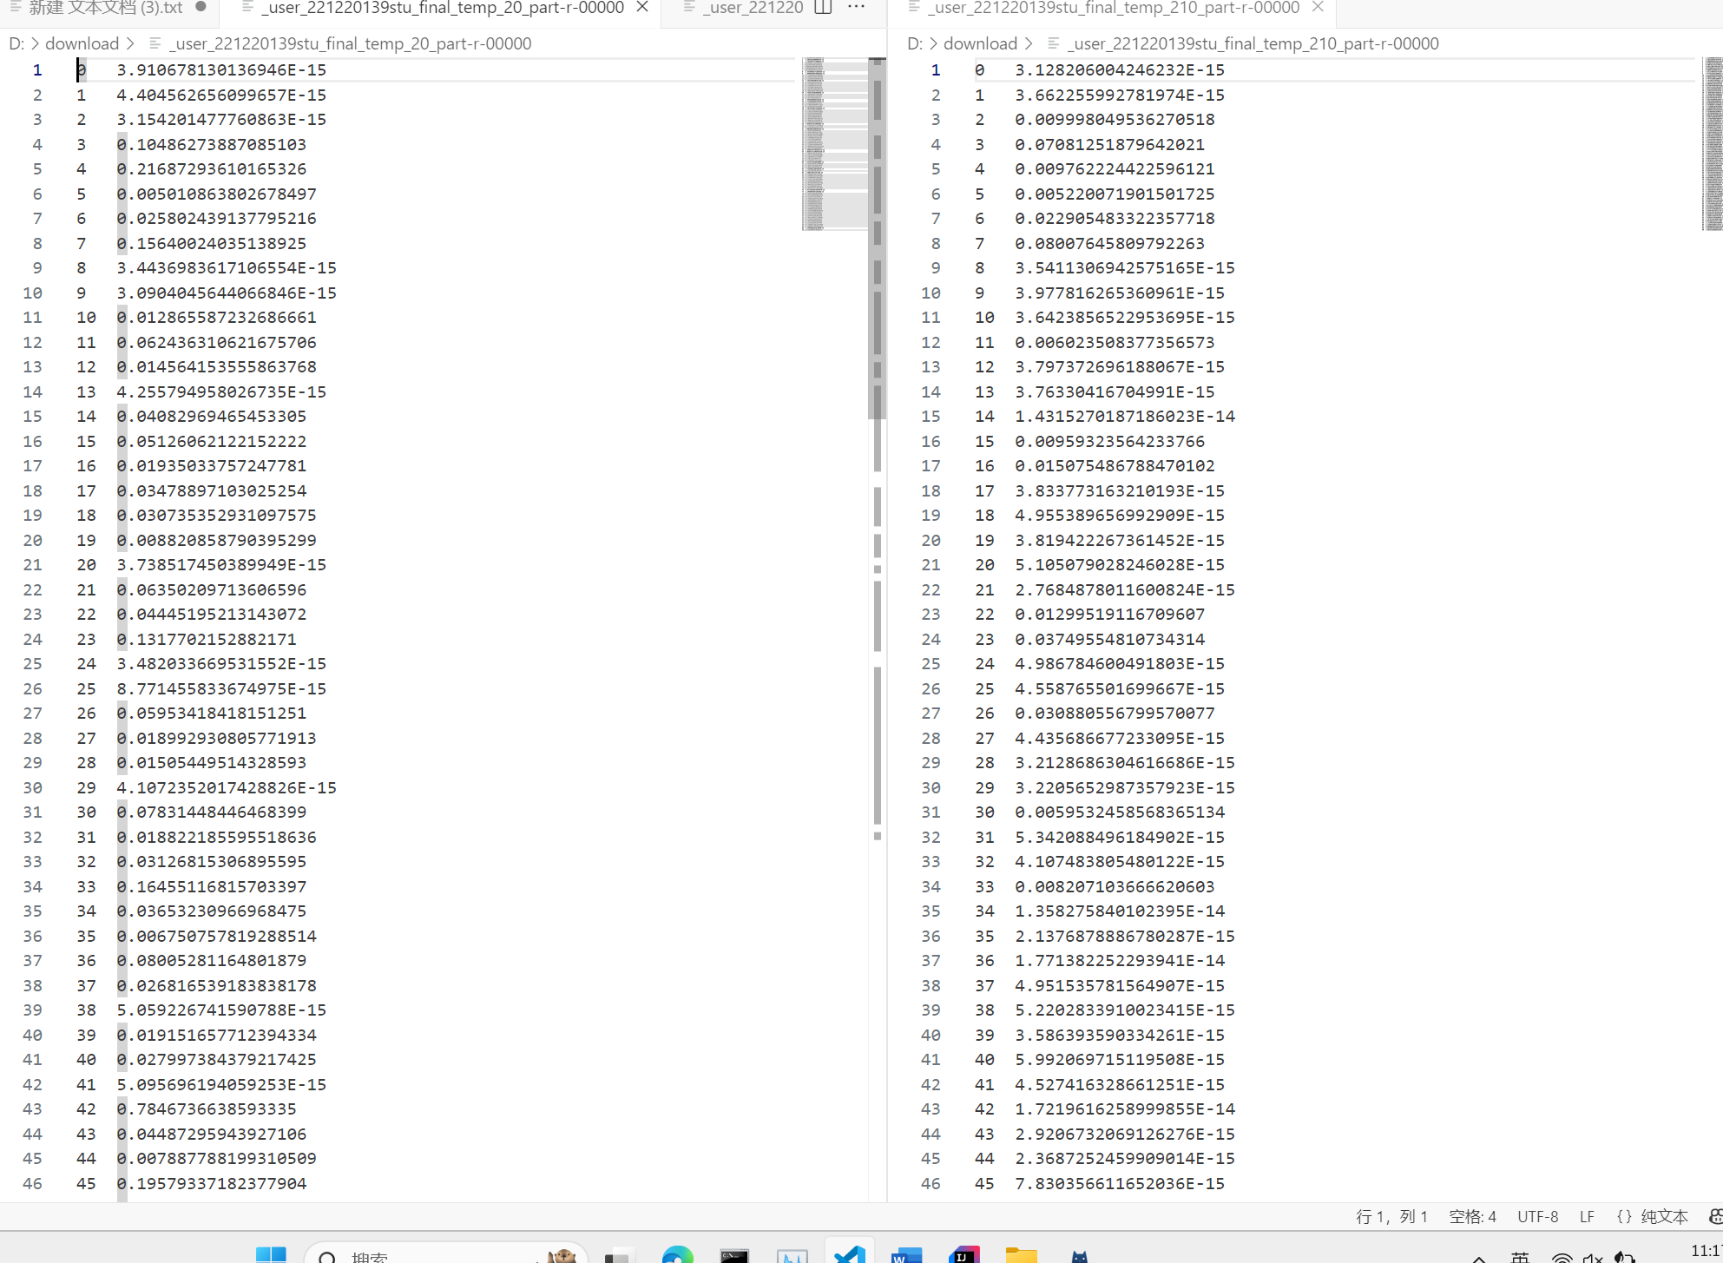

聚类的结果可以看到大多数聚类中心已经几乎不移动了，但是仍有部分聚类中心移动0.02上下的距离，导致这种结果的可能性有：kmeans的聚类效果受初始选择的聚类中心的影响；kmeans算法容易收敛到局部最优解，在某些情况下，算法可能陷入局部最优解，导致某些类的质心在局部区域内反复调整，无法达到更优的稳定位置；聚类数目选择不合理：k 值过大可能会将一些本应属于同一类的样本分割到不同的类中，使得这些类的质心在迭代过程中不断调整；向量维度较高，每一维细小的扰动累加起来导致最后计算出的距离相对较大。

未来可采取的改进方案：采用kmeans++,其并行化版本为k-means||,在论文scalable kmeans++中提出。

辅助类：**Read_Matrix**类用于读取序列化的矩阵数据并将分散的数据合并为一个文本文件呈现。**Read_Vector**类似，用于读取序列化的向量数据并转换为文本文件。这两个类使用时格式为:

project.jar Read_Vector final/T3_random_200d final/T3_random_200d_Text

**Cal_Dis**类用于判断kmeans聚类的结果质量，它计算了两个相邻迭代的kmeans中心向量之间的距离，使用格式为：

project.jar Calc_Dis final/T3_KM_200d_1/iteration-30 final/T3_KM_200d_1/iteration-31 final/temp/30

**T3_User_Cluster**

记录每个用户所属的cluster

**输入**：降维后的用户向量 、kmeans迭代后的聚类中心数据(cache)、k值

**输出**：user_id cluster_id

**mapper**的**setup**函数中，存储了每个聚类中心的位置，**map**函数中计算用户向量与每个聚类中心的距离，输出每个用户id以及距离最近的cluster_id

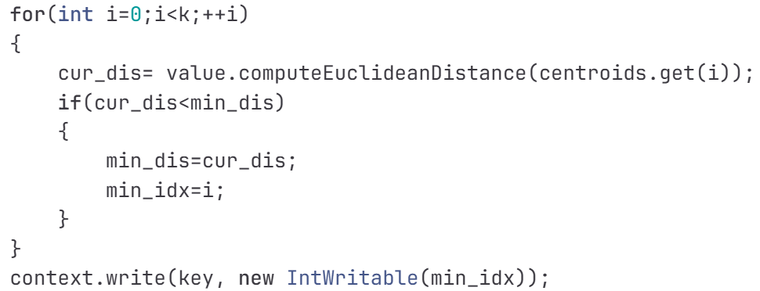

没有**reducer**

**T3_Cluster_Preference**

根据用户偏好信息、用户聚类信息，生成用户类簇的偏好信息

**输入**：user_preference、 user_cluster（cache）

**输出**：cluster_id \t tags={tag_id1}:{t_num1}|{tag_id2}:{t_num2}|…;authors={author1}:{a_num1}|{author2}:{a_num2}|…;years={year1}:{y_num1}|{year2}:{y_num2}

**mapper**的**setup**函数中存储了用户到类簇的对应关系，**map**函数中对于输入的用户偏好信息，将用户id改为所属的类簇id，向reducer中输出类簇的偏好信息，在**reducer**中再对同一个类簇收到的偏好信息进行整合

优化：选取最大的36/18个值时采用优先队列（堆）实现而不是将全量数据排序，降低了时间复杂度。

**任务四：个性化图书推荐服务**

**T4_User_R:**

获取该用户已评分的或已标记为‘to_read’的图书集合R

**输入**：ratings.csv、to_read.csv

**输出**：每个用户已评分或已标记为"to_read"的图书集合R，格式为"user_id |R|;book_id1,book_id2,..."，例如"1 3;1,2,3" (|R|表示集合R的大小)

**mapper**中接收两个输入文件ratings.csv和to_read.csv，输出(user_id, book_id)的键值对

**reducer**中对于同一个user_id收到了其标记过的所有图书，使用set过滤，输出集合的大小以及其中的所有图书（经验证R的最大值为200）

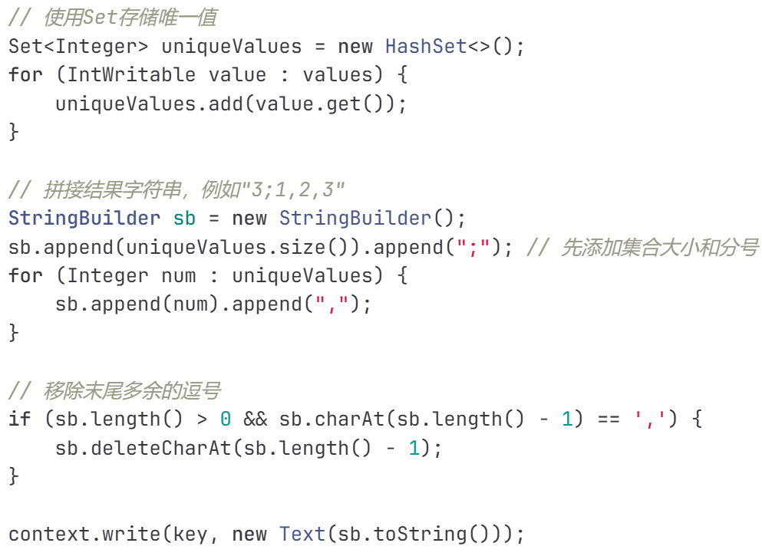

**T4_Cluster_Recommend**

获取每个类簇相似度最高的220本图书

**输入**：cluster_preference、books_simplified、book_tags_flattened

**输出**：与每个类簇相似度最高的220本图书，格式为"0 1,2,3,...,219"

由于基于兴趣匹配推荐需要根据用户所属的类簇的偏好信息推荐图书，就可以先预处理与每个类簇相似度最高的220本图书（R最大为200，220本可以满足10+|R|的要求）

首先在**mapper**的**setup**方法中，把 books_simplified 和 book_tags_flattened 从 cache 中读取出来，建立列表存储每本图书对应的标签及数量、年份、作者；在map函数中，输入一个类簇的偏好信息，将其存储，然后遍历所有图书，计算与该类簇的相似度，输出的键为cluster_id，值为<bookId, totalSim>

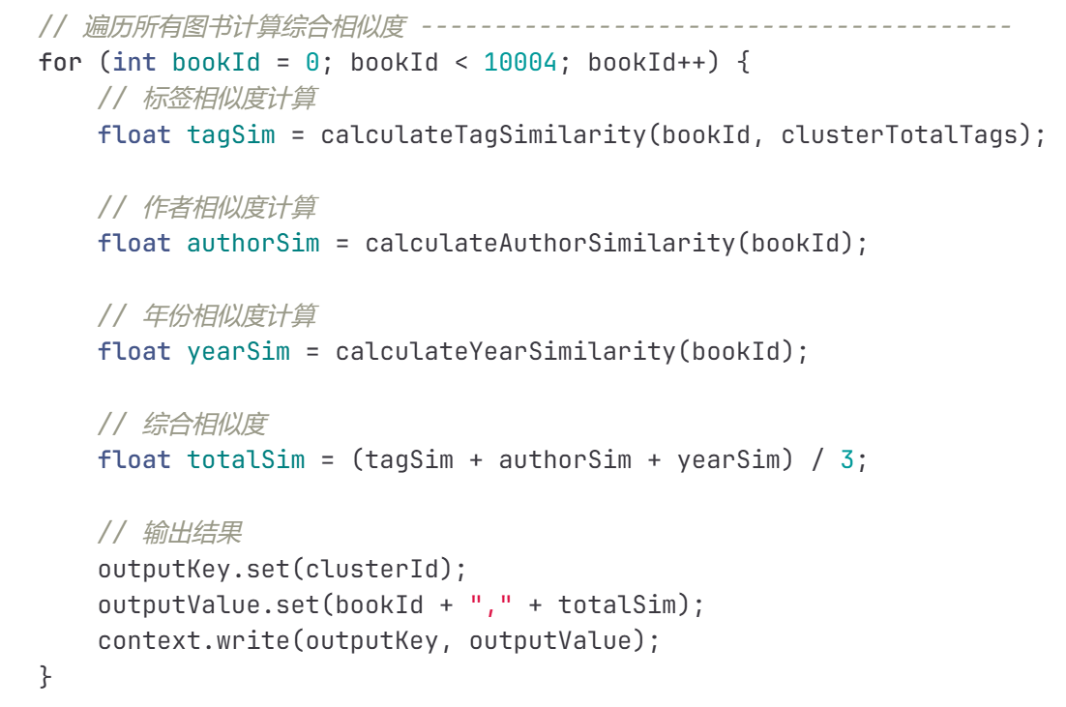

**reducer**中使用一个最小堆取相似度最高的220本图书（添加后超出容量则pop），再经过排序后输出

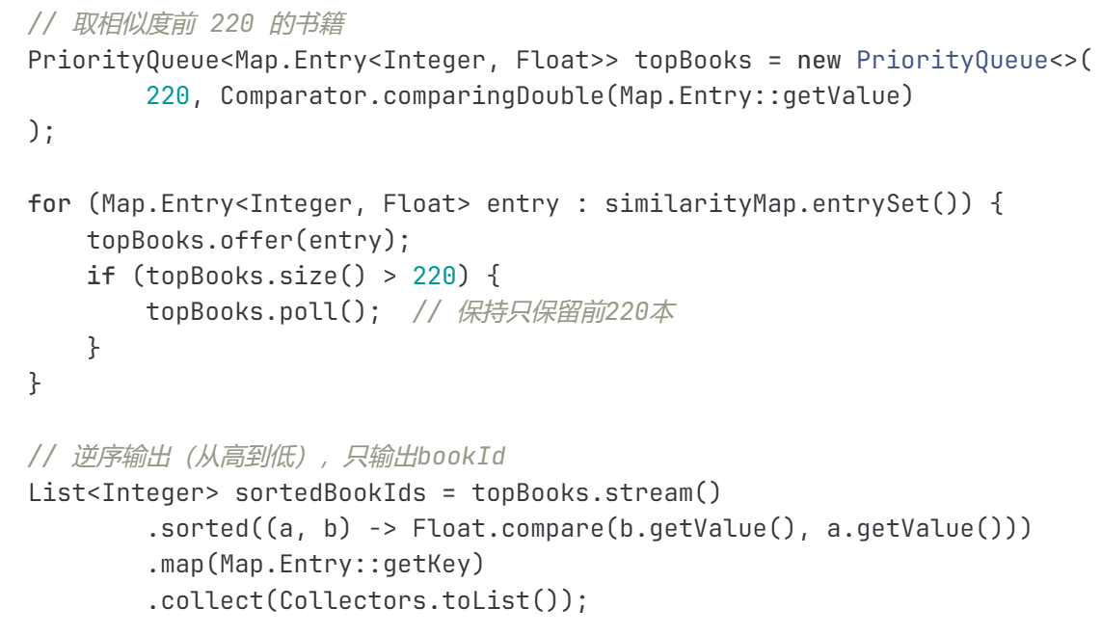

**T4_W1**

获取每个用户基于兴趣匹配推荐的图书集合W1

**输入**：user_R、user_cluster(cache)、cluster_recommend(cache)

**输出**：每个用户的推荐图书集合W1，格式为"user_id book_id1,book_id2,..."

首先在**mapper**的**setup**方法中，从cache中读取 user_cluster 和 cluster_recommend，使用map存储用户所属类簇的映射表，以及类簇推荐图书的映射表；在**map**函数中，输入每个用户对应的图书集合R，通过用户id获取所属类簇id，再获取与该类簇偏好信息最相似的220本图书，截取前10+|R|本，排除已经在R里的图书并输出

没有**reducer**

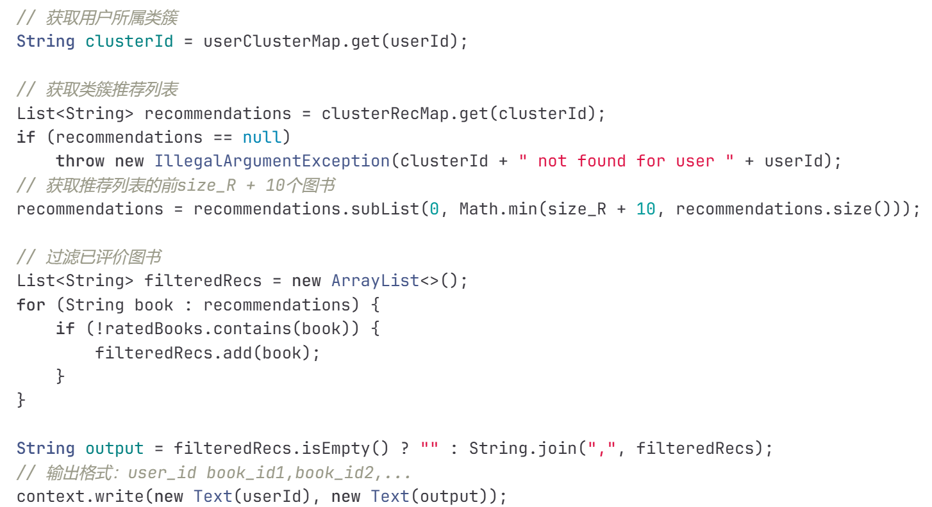

**T4_books_similarity_process**

获取与每本书相似度最高的 220 本书

**输入**：books_similarity

**输出**："book_id bookX:simX,bookY:simY,...""

由于books_similarity中存储的是图书对及相似度，10000本图书最多有10000*10000个图书对，复杂度非常高，直接用该文件算W2会得到mapper超时的结果，因此新加一个类，从图书对的相似度获取与每本书相似度最高的 220 本书

**mapper**中对于一条输入“book1, book2 similarity”，双向输出“book1 book2:similarity”以及“book2 book1:similarity”，**reducer**中对于同一本书接收到的其它书与它的相似度，同样使用最小堆获取相似度最大的220本图书，并降序输出

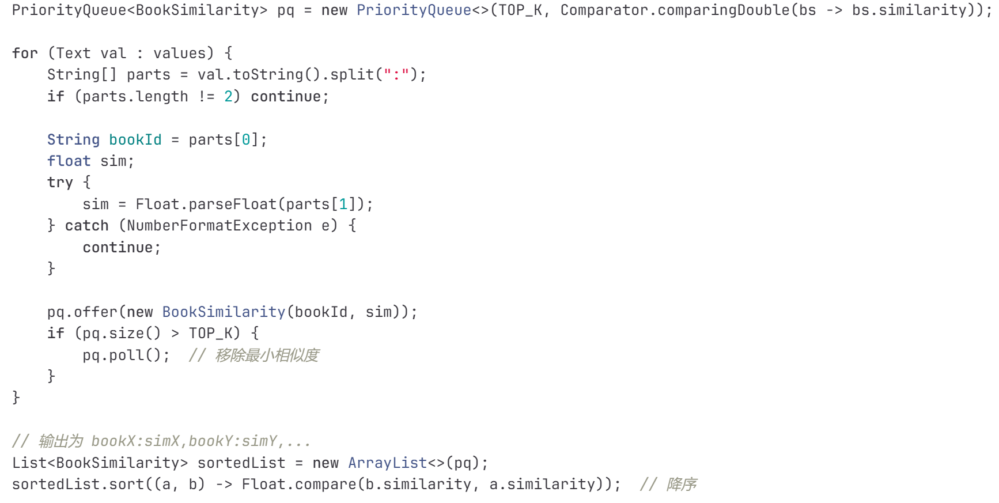

**T4_W2**

获取每个用户基于协同过滤推荐的图书集合W2

**输入**：user_R、books_similarity_process

**输出**："user_id book_id1,book_id2,..."

**mapper**中，首先在**setup**阶段从cache中读取刚才得到的books_similarity_process，建立每本书与其最相似图书列表的映射，**map**里遍历用户每本已读书籍获取相似书籍，使用最小堆获取相似度最高的10+|R|本图书，再排除R里的图书

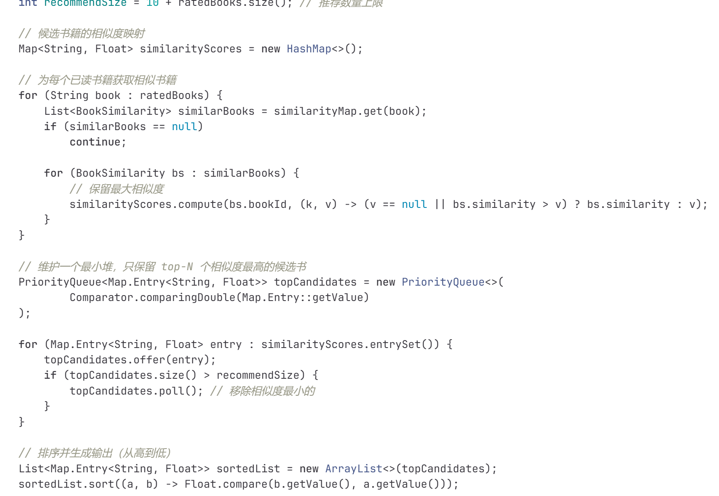

没有**reducer**，新建了一个类BookSimilarity便于存储每本书及其相似度

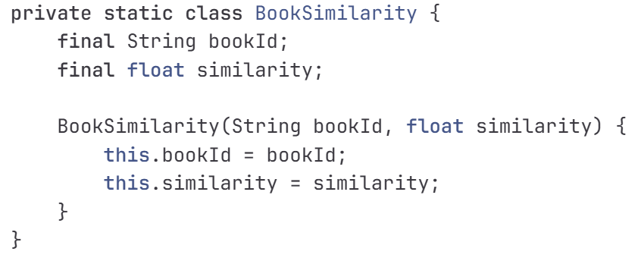

**T4_Recommend**

获取每个用户的加权推荐图书

**输入**：推荐集合W1,W2

**输出**：10个文件中存放了依据不同系数获得的加权推荐图书，格式为"user_id book_id1,book_id2,..."

建立两个**mapper**，使用**MultipleInputs**将w1和w2映射到各自的mapper里，在其中将原本的value打上标号来自w1还是w2

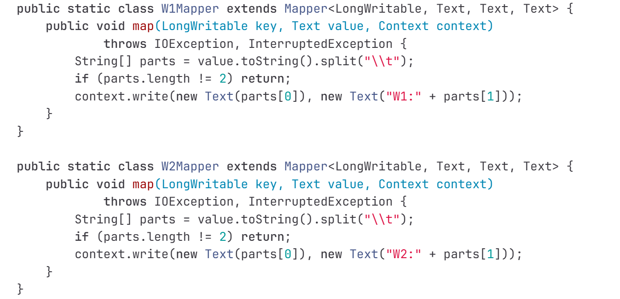

**reducer**中遍历所有系数，分别取相应数量的图书输出

